CARTA BAJO PROTESTA DE DECIR VERDAD

Champotón, Campeche a 09 de octubre de 2020.

A quien corresponda:

Sistema Integral de Actividades Extraescolares.

Fecha de inicio: 02/09/2020

Por medio de la presente, la que suscribe, C. Monica Priscila Delgado Verdejo, adscrita al plantel educativo “Instituto Tecnológico Superior de Champotón”, alumna regular del noveno semestre del periodo escolar 2020-2021 de la carrera de Ingeniería en Sistemas Computacionales, con matrícula número 161080138; **declaro bajo protesta de decir verdad en pleno uso de mis facultades mentales, lo siguiente:**

1. El proyecto Sistema Integral de Actividades Extraescolares (SIAE) ha sido aprobado por mi IPES, como proyecto oficial con el cual postulare mi residencia y titulación profesional.
2. Manifiesto que toda la documentación presentada es auténtica (legal y veraz).
3. Declaro que no cuento con ningún otro apoyo económico brindado para el mismo fin por alguna dependencia de la Administración Pública Federal Centralizada.
4. Declaro que no cuento con ningún otro apoyo económico brindado para el mismo fin por alguna dependencia de la Administración Pública Federal Centralizada, que bajo el principio de temporalidad no sea compatible con la beca solicitada.

Sin más que agregar declaro que todo lo expreso con anterioridad es veraz, a los diez días del mes de octubre del año 2020, en esta ciudad y puerto de Champotón, Estado de Campeche.

Atte.

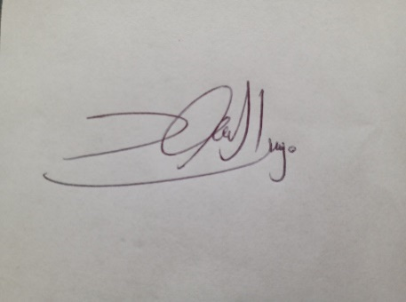

Monica Priscila Delgado Verdejo

Teléfono: 9821276466

Email: verdejo97@outlook.com